Цель работы: рассчитать информационные характеристики дискретных сигналов и каналов при использовании канала без помех и с помехами.

Техническое задание: источник информации вырабатывает информационный сигнал с N различными символами. Вероятности появления символов на входе задаются в виде счетчика случайных чисел. Длительность каждого символа генерируется случайным образом во временном интервале (0÷N] мкс. Источник информации подключен к каналу передачи сигналов. Канал передачи сигналов может работать как с помехами, так и без помех. При работе канала с помехами вероятность ошибки в канале задается случайным образом в интервале [0÷q], где q=1/(2‧N). Необходимо разработать программное обеспечение и провести комплекс численных экспериментов по расчету пропускной способности и скорости передачи информации при использовании канала без помех и канала с помехами.

Ход работы:
В ходе выполнения работы было разработано следующее программное обеспечение:
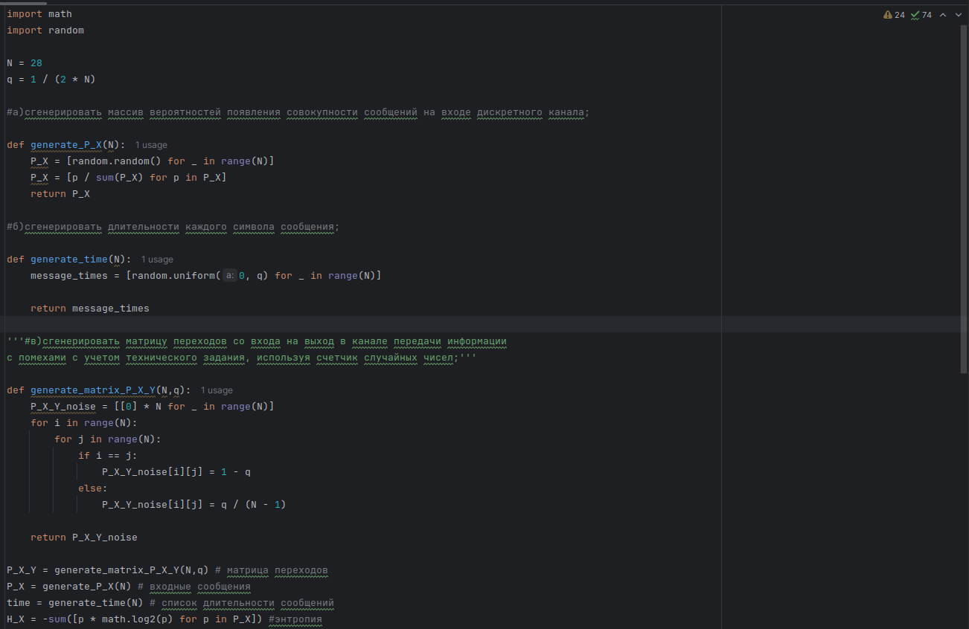
Рис. 1. Первая часть программы.

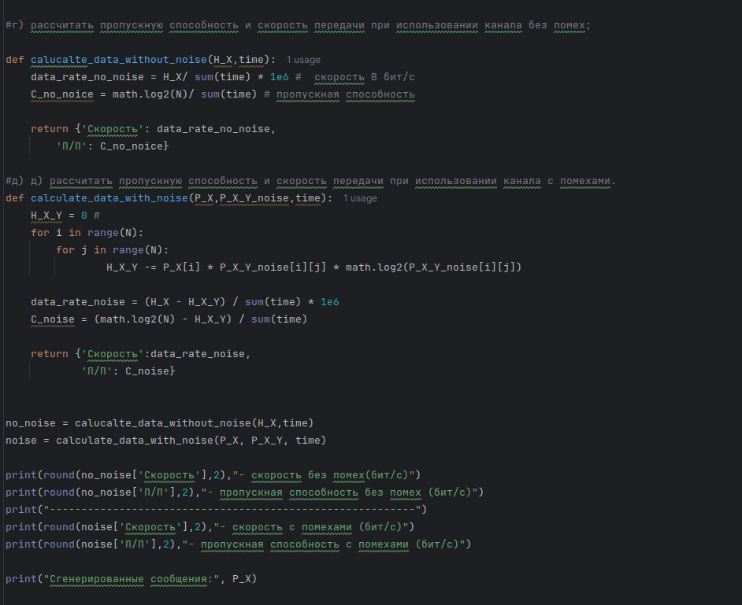
Рис. 2. Вторая часть программы.
Данный код моделирует процесс передачи сообщений через дискретный канал связи с помехами, вычисляя пропускную способность и скорость передачи данных как для канала без помех, так и с ними. Основные этапы работы:
1. Генерация исходных данных:
- Вероятности входных сообщений ((P_X)):
Функция generate_P_X создаёт (N) случайных чисел, нормализует их так, чтобы их сумма равнялась 1. Это моделирует вероятности появления сообщений на входе канала.
- Длительности сообщений:**
Функция generate_time задаёт случайные длительности сообщений. Это имитирует длительности передачи каждого сообщения.
- Матрица переходов ((P(X|Y))):
Функция generate_matrix_P_X_Y формирует матрицу переходов для моделирования канала с помехами:
2. Вычисление энтропии источника ((H(X))):
Энтропия (H(X)) рассчитывается по формуле:
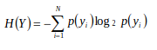

Рис. 3. Формула расчета энтропии.

3. Расчёт характеристик для канала без помех:
Функция calucalte_data_without_noise вычисляет:
- Скорость передачи данных:
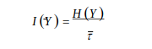

Рис. 4. Формула для расчета скорости передачи.

- Пропускная способность:
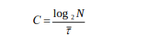

Рис. 5. Формула для расчета пропускной способности.

4. Расчёт характеристик для канала с помехами:
Функция calculate_data_with_noise вычисляет:
- Условная энтропия (H(X|Y)):

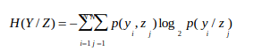

Рис. 6. Формула для расчета условной энтропии.

Она отражает остаточную неопределённость о входных сообщениях (X) после наблюдения выходных сообщений (Y).
- Скорость передачи данных с помехами:

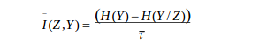

Рис. 7. Формула для расчета скорости передачи.

- Пропускная способность канала с помехами:


Рис. 8. Формула для расчета пропускной способности.

5. Вывод программы:
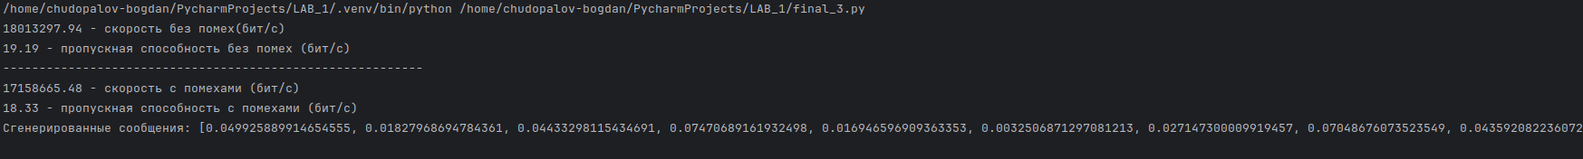
Рис. 9. Вывод программы.

Вывод: В ходе выполнения работы были проведены расчёты информационных характеристик дискретного канала связи при различных условиях. Были достигнуты следующие результаты:
1. Генерация исходных данных:
- Сгенерированы вероятности входных сообщений ((P_X)).
- Определены случайные длительности сообщений.
- Построена матрица переходов (P(X|Y)).
2. Анализ канала без помех:
- Вычислены максимальная скорость передачи данных и пропускная способность. Эти значения соответствуют идеальному случаю, когда сообщения передаются без искажений.
3. Анализ канала с помехами:
- Рассчитаны скорость передачи данных и пропускная способность с учётом помех, которые оказались значительно ниже идеальных значений.
Работа демонстрирует, как наличие помех в канале связи влияет на его пропускную способность и скорость передачи информации.\

